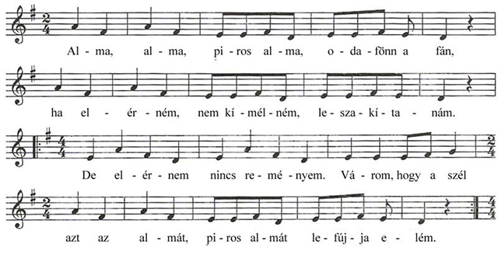

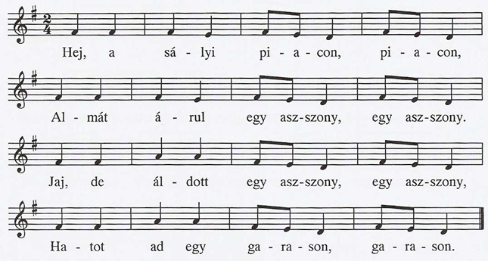

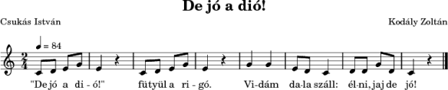

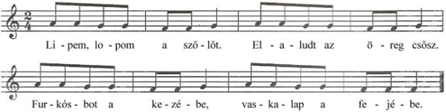

A tokaji szõlõhegyen két szál vesszõ,  
Szél fújja, fújdogálja, harmat hajdogálja.  
Hol a tyúknak a fia? Talán mind fel kapdosta.  
Csûr ide, csûr oda, kass ki bárány, kass oda.